Здравствуйте! Здесь расположено тестовое задание для тестировщика в компанию “Онлайн Инновации”. Оно рассчитано приблизительно на 4 часа (включая изучение).

## Задание

Проект: <https://101hotels.com>.

Представьте, что только что выгрузили на сайт функцию “Список популярных фильтров”

**Популярные фильтры выводятся**:   
  
Мобайл: “Быстрые фильтры” на категорийной странице/на карте + поп-ап со списком фильтров

На данном этапе проверяем только мобильную версию:

* По группе контента задается список “популярных фильтров” из таблицы
* Список популярных фильтров должен совпадать на поп-апе и в быстрых фильтрах на категорийной странице/на карте
* При выборе фильтра из популярных, он должен зажиматься на поп-апе с фильтрами (в двух разделах: в популярных и в разделе данного блока), в быстрых фильтрах на категорийной странице и на карте. (фильтры из разных блоков могут отрабатывать по разному)
* При снятии выбранного одного из популярных фильтров он должен сниматься на: поп-апе с фильтрами (в двух разделах), в быстрых фильтрах на категорийной странице и на карте.
* Фильтр “кэшбэк 20%” появляется только при датах с 18.03.22 по 30.04..22 при выборе более двух ночей.
* Если зажать любой непопулярный фильтр в поп-апе, то он появится в ленте быстрых фильтров на категорийной странице/на карте
* При снятии выбранного одного из не популярных фильтров он должен сниматься на: поп-апе с фильтрами, в быстрых фильтрах на категорийной странице и на карте.
* Если открыть страницу, в которой будут заданы условия, то данные фильтры будут выбраны в ленте быстрых фильтров и в поп-апе
* При смене валюты она также должна измениться на поп-апе и быстрых фильтрах в зажатом и не зажатом виде.
* При выборе расстояния оно должно соответствовать в быстрых фильтрах и на категорийной странице.

**Группа контента:**

В таблице указан список популярных фильтров, для определенной группы контента  
<https://docs.google.com/spreadsheets/d/1ATls0QKmIgbHPDecbGp5yZCDGLPYvhq3DBkK-f12J08/edit#gid=554952345> ( на цвет не стоит обращать внимание)

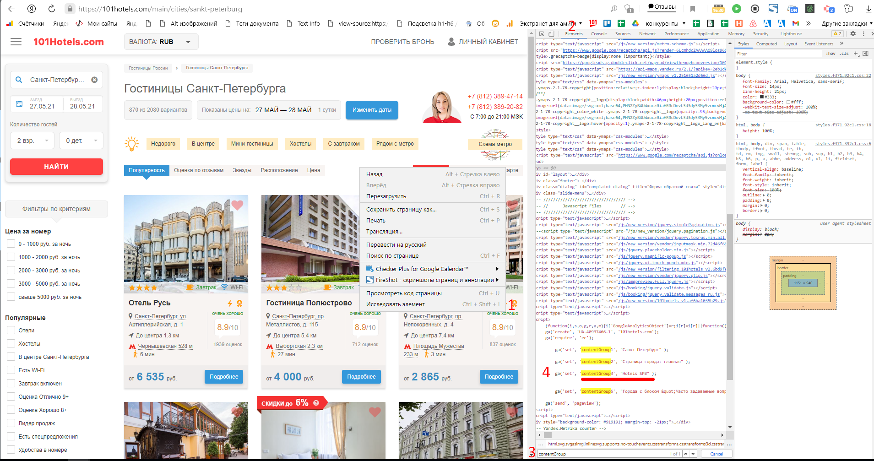  
  
Открыть dev tools панель “ctrl+shift+I”. Раздел “elements”. Далее устраиваем поиск по этому разделу ctrl+F “contentgroup3” .

Узнав группу контента данной страницы, мы определяем по таблице указанной выше, какой список популярных фильтров должен выводиться.

**Ваша задача:** протестировать работу функционала “популярные фильтры” (провести sanity тестирование) в мобильной версии сайта и сделать список найденных багов. У каждого бага должно быть:

1. Описание (как повторить и ссылку на страницу где обнаружен баг).
2. Какое поведение было ожидаемо на самом деле (если необходимо указать).
3. Серьезность (если это баг: блокирующий, критический, значительный, незначительный, тривиальный).
4. Приоритет (если это баг: высокий, средний, низкий).

Результат необходимо отправить на почту [results@onlinn.ru](mailto:results@onlinn.ru). В ответ на это письмо, ответ оформить в гугл-документах или гугл-таблице.

## Дополнительная общая информация

**Тестирование ПО - процесс проверки системы на соответствие заданным требованиям.**

На нашей практике часто бывает, что требования к системе описаны недостаточно подробно или не описаны вовсе. Мы не оцениваем хорошо это или плохо. Но вам придется с этим сталкиваться. Чтобы эффективно тестировать функциональность в таких условиях вам придется активно использовать свой собственный опыт и знания об интерфейсах. А также активно использовать основные сценарии использования системы. Например, в случае сайта [101hotels.com](http://www.101hotels.com/) это различные сценарии поиска и бронирования отеля, которые вы должны уметь придумывать сами, исходя из тестируемой функциональности. Примеры таких сценариев:

1. "Я еду на образовательный семинар на июньские праздники: с 11 по 14 июня. Он будет проходить на думской улице в Санкт-Петербурге. Я поеду один и хочу чтобы до места проведения семинара было не более 40 минут пешком. Мой бюджет: как можно дешевле, но хочу чтобы была своя ванная комната в номере. Будет здорово, если это будет квартира или апарт-отель, но это не принципиально."
2. Еду с женой в командировку во Владивосток. Нужно чтобы был завтрак в отеле, двуспальная кровать, своя ванная комната. Хочу истратить 2000 бонусов, которые накопились у меня с прошлых бронирований.

Это “позитивное тестирование” (проверяем кейсы, соответствующие корректному поведению пользователя/системы). С другой стороны также нельзя забывать про “негативное тестирование” (проверяем кейсы некорректного поведения пользователя/системы).

Важно понимать, что одна из самых страшных ситуаций, это когда на сайте всё работает, а бронирование отеля — нет. Даже если эта функция не работает 10 минут, это существенные денежные потери для компании. Поэтому важно тестировать эту функцию после всех важных выгрузок. Однако вы пока что не работаете в нашей компании и у вас нет доступа к инструментам для создания тестовых бронирований. Поэтому **в рамках тестового задания просим не создавать тестовые бронирования**. Так как эти бронирования будут оповещать отель и т.п.

## Важные составляющие проекта

Тестовое задание связано с мобильной версией <https://101hotels.com>.

### Структура сайта и навигация (примеры ссылок приведены для десктопа)

На сайте представлено множество однотипных страниц для каждого “направления” с некоторыми отличиями. Ссылки на эти страницы можно найти на любой странице направления в главном меню.

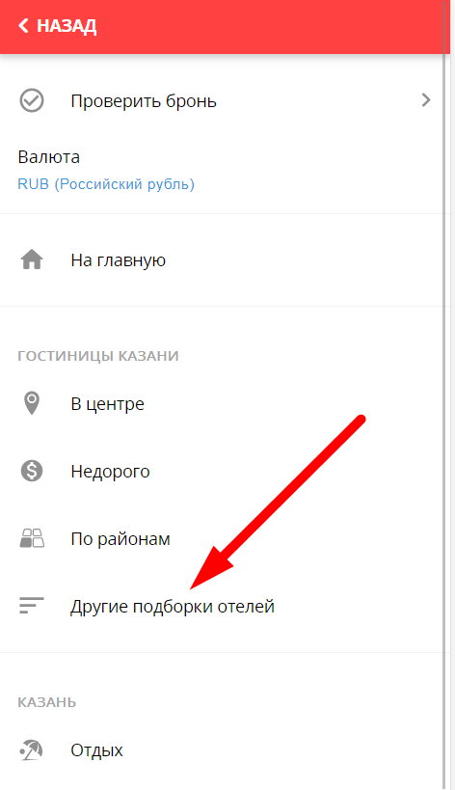 > 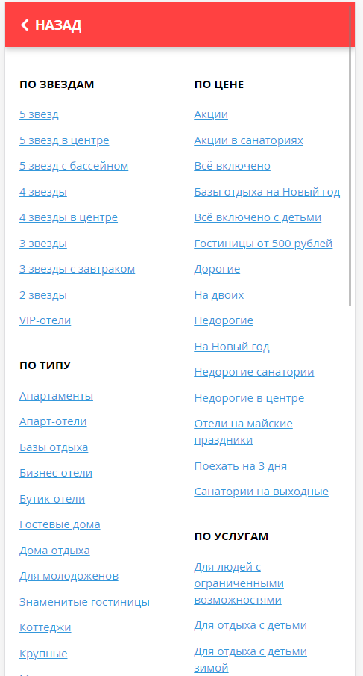

Также для поиска различных страниц для направления можно воспользоваться яндексом.

Например, для направления “Волгоград”, вот так: site:101hotels.com гостиницы волгограда (<https://www.yandex.ru/search/?lr=38&offline_search=1&text=site%3A101hotels.com%20%D0%B3%D0%BE%D1%81%D1%82%D0%B8%D0%BD%D0%B8%D1%86%D1%8B%20%D0%B2%D0%BE%D0%BB%D0%B3%D0%BE%D0%B3%D1%80%D0%B0%D0%B4%D0%B0>)

Эти страницы отличаются между собой за счет разных настроек. Какие бывают настройки у этих страниц:

* **Сортировка по умолчанию** (по популярности, или какая-то другая). Например, тут настроена сортировка “по цене”: [https://101hotels.com/main/cities/kazan/hotels_price_500](https://m.101hotels.com/main/cities/kazan/hotels_price_500), <https://101hotels.com/main/cities/adler/inexpensive_mini>
* **Фильтры по умолчанию**. Например, тут выбран фильтр по бассейну: <https://101hotels.com/main/cities/yalta/pool>
* **Режим отображения**. Например, тут <https://101hotels.com/russia/region/krym/onmap> вместо списка отелей по умолчанию показывается карта.
* **Дата по умолчанию**. Например: <https://101hotels.com/main/cities/yalta/hotels_new_year>
* **Раздел сайта**. Например “Отели”, “Базы отдыха”, “Санатории”. Влияет, например, на отображение меню и на некоторые другие аспекты, такие как работы основной формы поиска и т.п. Например:
  + Раздел “Отели”: <https://m.101hotels.com/russia/region/krym>
  + Раздел “Базы отдыха”: <https://m.101hotels.com/russia/region/krym/recreation_base>

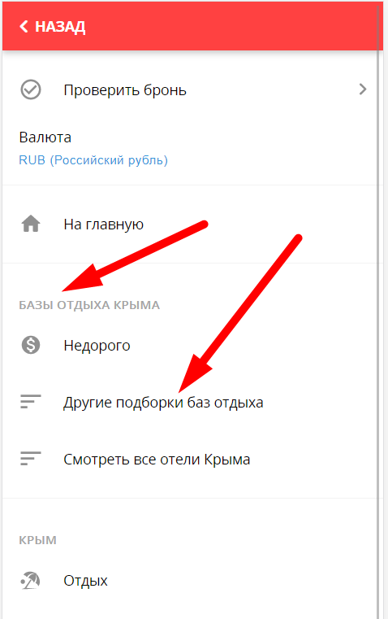

#### Какие “Направления” имеются (с примерами)

* Город (населенныйп пункт): [https://101hotels.com/main/cities/minusinsk](https://m.101hotels.com/main/cities/minusinsk)
* Страна: <https://101hotels.com/russia/filter/hostels>
* Административный регион: [https://101hotels.com/russia/region/respublika_kareliya](https://m.101hotels.com/russia/region/respublika_kareliya)
* Региональная единица (в том числе водоемы): [https://101hotels.com/russia/region/baltiyskoe_more](https://m.101hotels.com/russia/region/baltiyskoe_more)
* Район города: [https://101hotels.com/main/cities/moskva/district/taganskii](https://m.101hotels.com/main/cities/moskva/district/taganskii)
* Округ: [https://101hotels.com/main/cities/moskva/district/vostochniy_okrug](https://m.101hotels.com/main/cities/moskva/district/vostochniy_okrug)
* Микрорайон: <https://101hotels.com/main/cities/moskva/district/moscow_city>
* Объект инфраструктуры (аэропорт или вокзал): <https://101hotels.com/main/cities/moskva/infrastructure/airports/sheremetevo/hotels>
* Достопримечательность: <https://101hotels.com/main/cities/sankt-peterburg/points/cathedrals/kazanskii_sobor/hotels>
* Улица: [https://101hotels.com/main/cities/adler/infrastructure/main_streets/ulica-gogolya/hotels](https://m.101hotels.com/main/cities/adler/infrastructure/main_streets/ulica-gogolya/hotels)
* Станция метро: [https://101hotels.com/main/cities/moskva/metro/vihino](https://m.101hotels.com/main/cities/moskva/metro/vihino)

Разные типы отелей:

* Отель с моментальным подтверждением и лидер продаж: <https://101hotels.com/main/cities/moskva/gostinitsa_metallurg.html>
* Отель с моментальным подтверждением НЕ лидер продаж: <https://101hotels.com/main/cities/moskva/gostinitsa_marriott_kort_yard.html>
* Курортный отель: <https://101hotels.com/main/cities/yalta/yalta_inturist.html>
* Отель без моментального бронирования: <https://101hotels.com/main/cities/vertyachiy/tsentr_zdorovya_i_otdiha_kasatka.html>
* База отдыха: <https://101hotels.com/main/cities/vertyachiy/tsentr_zdorovya_i_otdiha_kasatka.html>

**Вариации страниц отелей.** Есть разные вариации у одного и того же отеля. Приведем пару примеров, не вдаваясь в подробности:

* <https://101hotels.com/main/cities/balakovo/gostinichno-ozdorovitelniy_kompleks_dubrava.html>
* <https://101hotels.com/main/cities/balakovo/gostinichno-ozdorovitelniy_kompleks_dubrava.html?landing=1> - особый лендинг
* <https://101hotels.com/main/cities/balakovo/gostinichno-ozdorovitelniy_kompleks_dubrava.html?ctx=recreation_base> - особый раздел сайта (базы отдыха, а не отели). Можно отличить по наличию в адресе get-параметра “?ctx”.

Другие важные страницы:

* Главная страница сайта: <https://101hotels.com>
* Гостиницы по станциям метро: <https://101hotels.com/main/cities/moskva/metro>
* Гостиницы по районам: <https://101hotels.com/main/cities/sankt-peterburg/district>
* Личный кабинет: <https://secure.101hotels.com/account>
* Отзывы об отеле: <https://101hotels.com/opinions/hotel/yalta/yalta_inturist.html>
* Страница страны: <https://101hotels.com/russia>, <https://101hotels.com/ukraine>

Поиск отелей:

* По умолчанию, когда человек заходит на сайт первый раз, включен режим “Без дат”. Это влияет на отображение страницы со списком отелей (например, <https://101hotels.com/main/cities/moskva>) и на вывод дат по умолчанию на странице отеля (например: <https://101hotels.com/main/cities/moskva/gostinitsa_moskvich.html>).
* Состояние “Пользователь выбрал даты и количество гостей” (это сохраняется в Cookie, либо отражается в get-параметрах страницы). Например: <https://101hotels.com/main/cities/moskva?in=18.11.2021&out=20.11.2021&adults=2>
* Обратите внимание, что на сайте есть поиск размещения для проживающих с детьми. Например: <https://101hotels.com/main/cities/moskva?in=18.06.2021&out=19.06.2021&adults=1&children=7,13>

Страницы дальнего зарубежья могут иметь существенные отличия. Например:

* <https://101hotels.com/spain/barselona>
* <https://101hotels.com/turkey/kemer/meder_resort_hotel.html>

На что еще стоит обратить внимание при тестировании проекта (на всякий случай тут продублирована часть уже ранее упомянутой информации):

* Сортировка и фильтры. На сайте множество фильтров. Их логика работы местами весьма сложная.
* Карты (Яндекс для России и стран СНГ, Гугл – для зарубежных направлений) на категорийных страницах и на карточке объекта размещения.
* Режим с датами/без дат.
* Разные типы страниц.
* Авторизация/регистрация (возможность регистрации и авторизации + некоторые фильтры работают только после авторизации).
* Поиск отелей (основная форма поиска).

#### **Браузеры, дисплеи**

Стандартный базовый набор веб-браузеров для тестирования: Google Chrome, Mozilla Firefox, Safari, Internet Explorer (обычно больше всего багов), Яндекс браузер (Движок как у Хрома, но при наличии ресурсов тоже достоин внимания, т.к. достаточно популярен).

Также, при проверке верстки и фронтовых задач много багов обнаруживается на маленьких разрешениях.

### **Техники тест-дизайна**

При тестировании полезно применять следующие техники. Это оптимизирует процесс, сокращает количество тестов, при этом обеспечивая хорошее покрытие.

**Использование классов эквивалентности**

Разделяем функционал на группы эквивалентных (т.е. одинаковых) по своему влиянию на систему значений. В контексте проекта: например, фича затрагивает какие-либо характеристики отеля, нужно проверить, что со всеми отелями все ок. Вместо рандомной проверки рандомного числа отелей, делим их на классы и проверяем минимум по одному представителю из каждого класса. Тут уместно проверять, деля отели по типам (партнеры, букинг, лидеры, массовка и т.д.).

**Метод граничных значений**

Особенно удобно применять для текстовых полей (и в совокупности с техникой классов эквивалентности). На граничных значениях часто обнаруживаются баги. Проверяем само граничное значение, значение перед границей и после границы. Самый простой пример для понимания - допустим, в поле можно ввести до 30 символов. Вводим:

* менее 30 символов,
* 30 символов,
* более 30 символов.

**Анализ перехода состояний системы**

Применяется, когда система может принимать много различных состояний в зависимости от поведения системы/пользователя (т.е. когда есть вариативность выбора). При применении метода удобно рисовать диаграммы перехода состояний.

**Попарное тестирование**

Техника тест-дизайна, которая позволяет существенно сократить кол-во тестов путем проверки не всех возможных комбинаций входных данных, а только сочетаний пар этих данных. Применяется когда есть много входных данных разного типа, которые необходимо скомбинировать друг с другом. Есть онлайн инструменты для построения итоговых комбинационных таблиц, [например](http://pairwise.teremokgames.com/). Подходит для тестирования задач типа: есть две локали, три устройства, четыре браузера. Позволяет перебрать все возможные пары значений, не уходя в избыточное тестирование.